# NER介绍

## NER简介

NER又称作专名识别，是自然语言处理中的一项基础任务，应用范围非常广泛。命名实体一般指的是文本中具有特定意义或者指代性强的实体，通常包括人名、地名、组织机构名、日期时间、专有名词等。

NER系统就是从非结构化的输入文本中抽取出上述实体，并且可以按照业务需求识别出更多类别的实体，比如产品名称、型号、价格等。因此实体这个概念可以很广，只要是业务需要的特殊文本片段都可以称为实体

# BiLSTM-CRF

## CRF简介

<https://www.imooc.com/article/27795>

## 模型大体说明

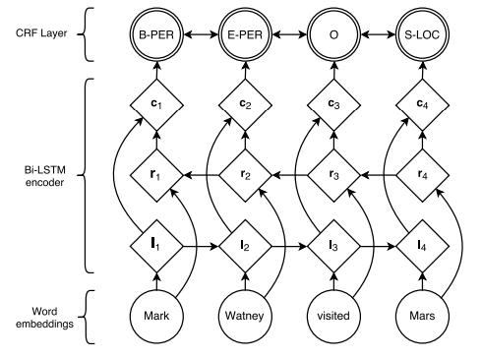

1. 在BiLSTM encoder与CRF Layer之间还有一层全连接层，能提高一些模型效果
2. CRF层包含一个可学习的概率转移矩阵，该层的主要作用是计算loss，用于更新BiLSTM的参数和概率转移矩阵。

### 变量说明

假设词序列长度为n，标签种类为k

输入序列为 $X=\left(x_{1},…x_{n}\right)$

BiLSTM输出的是每个词对应与每个标签的概率矩阵P，P的维度是n*k，其中 $P_{ij}$ 表示第i个词是j标签的概率。

根据概率矩阵P可以得到标签序列 $Y=\left(y_{1},…y_{n}\right)$，记为 $Y_{model}$

### 模型目标

和一般问题一样，模型的目标是使得预测序列 $Y_{model}$ 最准确，也就是最大化概率：

$$P\left(Y_{model}|X\right)=\frac{e^{s(X,Y_{model})}}{\sum{e^{s(X,Y_{i})}}}$$

其中 $s(X,Y_{i})$ 表示输入序列X对应标签序列 $Y_{i}$ 的得分，得分越高代表可能性越大。

修改一下目标公式

$$\log\left(P\left(Y_{model}|X\right)\right)=\log\left(\frac{e^{s\left(X,Y_{model}\right)}}{\sum{e^{s\left(X,Y_{i}\right)}}}\right)=\log\left(e^{s\left(X,Y_{model}\right)}\right)-\log\left(\sum{e^{s\left(X,Y_{i}\right)}}\right)=s\left(X,Y_{model}\right)-\log\left(\sum{e^{s\left(X,Y_{i}\right)}}\right)$$

通过不断的学习，BiLSTM模型输出的 $Y_{model}$ 就是得分最高，概率最大的标签序列。

损失函数公式就是：

$$loss=-\log\left(P\left(Y_{model}|X\right)\right)$$

### 得分计算

已有参数： $X=\left(x_{1},…x_{n}\right)$， $Y=\left(y_{1},…y_{n}\right)$，BiLSTM模型输出的概率矩阵P，CRF层中的可学习概率转移矩阵 $A$

$$s\left(X,Y\right)=\sum{A_{y_{i},y_{i+1}}}+\sum{P_{i,y_{i}}}$$

其中 $A_{y_{i},y_{i+1}}$ 代表标签 $y_{i}$ 后面是标签 $y_{i+1}$ 的概率，即 $A_{i,j}$

$P_{i,y_{i}}$ 代表BiLSTM输出的第i个词的标签是 $y_{i}$ 的概率，即 $P_{i,y_{i}}$

当我们有了概率矩阵P和概率转移矩阵 $A$ 时，只需要列出所有的可能标签序列 $Y_{i}$，然后分别计算 $s\left(X,Y_{i}\right)$，就可以得到损失值loss，进而更新模型参数。